PEMANFAATAN GOOGLE SITES SEBAGAI
WEBSITE GEREJA PENTAKOSTA KARAWACI

Alfredo Pasaribu*¹, Yohanes Ari Setiawan²
^{1,2}STMIK Kuwera
^{1,2,3}Program Studi Sistem Informasi, STMIK Kuwera
*e-mail: alfredopasaribu91@gmail.com¹, y.ari.setiawan@gmail.com²

ABSTRACT

Karawaci Pentecost Church does not have a website for managing multimedia content and information media. During the current pandemic, the role of digital information media is important, one of which is that the documentation of worship sermons can be documented on the website so that congregations who bravely participate in worship can access these spiritual reflections again. And with an official website managed by the church itself, it can help the congregation to get reliable information. Therefore, we want to create a web application that contains content that can be trusted by the congregation in finding information related to the Karawaci Pentecost Church. The first activity carried out was observation and then followed by questions to be solved in this community service. The results of the observation are that the Karawaci Pentecost Church needs a web-based application as a forum or information media that can help the congregation to get information or join worship bravely. The activities that have been carried out are providing training on website creation by utilizing the Google Sites.

Keywords: Website; Google Sitess; Content; Information

ABSTRAK

Gereja Pentakosta Karawaci saat ini belum memiliki website sebagai pengelolaan konten multimedia dan media informasi. Dimasa pandemi sekarang ini, peranan media informasi digital sangatlah penting salah satunya adalah dokumentasi khotbah ibadah dapat didokumentasi dalam website tersebut sehingga jemaat yang mengikuti ibadah secara daring dapat mengakses kembali renungan rohani tersebut. Dan dengan adanya situs resmi yang dikelola oleh pihak gereja sendiri maka dapat membantu jemaat untuk mendapat informasi yang terpecaya. Oleh karena itu kami berkeinginan untuk membuatkan aplikasi berbaiss web yang isi kontennya dapat dipercaya oleh jemaat dalam mencari informasi yang berkaitan dengan Gereja Pentakosta Karawaci. Kegiatan yang pertama dilakukan adalah observasi kemudian dilanjutkan dengan identifikasi permasalahan yang ingin diselesaikan dalam kegiatan pengabdian masyarakat ini. Adapun hasil observasi adalah Gereja Pentakosta Karawaci membutuhkan aplikasi berbasis web sebagai wadah atau media informasi yang dapat membantu jemaat untuk mendapat informasi atau mengikuti ibadah secara daring. Kegiatan yang telah dilakukan adalah memberikan pelatihan pembuatan website dengan memanfaatkan Google Sites.

Kata Kunci: Website; Google Sitess; Konten; Informasi

- PENDAHULUAN
Teknologi informasi serta internet yang berkembang pesat sekarang ini, membutuhkan sumber daya manusia yang dapat mengikuti perkembangan termasuk di dalam organisasi Gereja dalam mendokumentasikan dan memberikan informasi terbaru secara cepat dan mudah kepada jemaat. Meskipun pada dasarnya organisasi layanan keagamaan bersifat non-komersil tetapi mereka tetap membutuhkan suatu media informasi untuk membagikan kegiatan aktifitasnya ke dalam bentuk digital sehingga dapat diakses khususnya oleh jemaat atau umat. Saat ini, kegiatan tersebut dapat mudah dilakukan dengan memanfaatkan situs di internet. Dengan adanya website, jemaat dapat dengan mudah mendapatkan informasi yang mereka butuhkan yang berkaitan dengan kegiatan yang dilakukan Gereja. Oleh karena itu, baik gereja kecil maupun besar harus didukung dengan media atau wadah informasi secara online sehingga gereja daapat melakukan fungsinya dengan baik yaitu melayani jemaat.
Kebutuhan akan website sebagai wadah pengelolaan konten multimedia dan wadah informasi secara online ini, menjadi kesempatan bagi kami untuk melakukan pegabdian masyarakat. Diharapkan website tersebut dapat membantu dalam memperluas jejaring Gereja, memperlihatkan informasi terkait Gereja, pengumuman, jadwal ibadah, dokumentasi khotbah atau renungan dan sebagainya.
Selain pembuatan website tersebut, kegiatan pengabdian masyarakat ini juga akan memberikan bekal bagi pihak pengurus gereja dalam mengelola konten melalui Google Sitess sehingga web yang telah disiapkan dapat terus menerus menjadi wadah informasi kegiatan Gereja, dan konten yang ada di dalamnya selalu up-to-date.
Menurut Harsanto (2012), Google Sitess adalah salah satu produk dari Google sebagai tools untuk membuat website. Pengguna dapat memanfaatkan Google Sitess karena ia mudah dibuat dan dikelola oleh pengguna awam. Kelebihan Google Sitess adalah sebagai berikut.
- Gratis atau tidak memungut biaya
- Proses membuat situs menggunakan Google Sites sangatlah mudah dibuat.
- Memungkinkan pengguna berkolaborasi dalam pemanfaatannya.
- Menyediakan 100 MB penyimpanan online gratis.
- Mudah ditelusuri menggunakan mesin pencarian Google.
Website yang dihasilkan dari Google Sites ini juga sudah bersifat responsif dimana mengikuti ukuran layar perangkat yang dipakai oleh pengguna. Ukuran layar perangkat tersebut antara lain ukuran layar laptop, tab dan ponsel atau smartphone. Jadi pihak pengembang dapat dengan mudah dan cepat mengelola website sedangkan dari sisi jemaat dapat dengan nyaman melihat website Gereja yang diakses tersebut.

- METODE
Kegiatan pengabdian kepada masyarakat dilaksanakan dalam bentuk webinar secara daring (online) dengan aplikasi Zoom. Kegiatan dilakukan dalam bentuk pemaparan materi pelatihan mengenai pemanfaatan Google Sites sebagai website untuk mengelola konten multimedia dan wadah informasi untuk membantu pelayanan ke jemaat. Materi pelatihan difokuskan pada perancangan dan pengelolaan website melalui Google Sites.

2.1. Tempat dan Waktu
Adapun kegiatan pengabdian masyarakat ini akan dilaksanakan pada waktu dan tempat sebagai berikut.
Hari: Minggu, 2 April 2022
Waktu: pukul 13.00 – 15.00 WIB
Tempat: Gereja Pentakosta Karawaci Daring (online) melalui Zoom

2.2. Khalayak Sasaran
Khalayak sasaran dari kegiatan pengabdian kepada masyakarat ini adalah pengerja di Gereja Pentakosta Karawaci sebagai seksi multimedia. Total peserta pada kegiatan ini sebanyak 1 orang.

2.3. Metode Kegiatan
Kegiatan pelatihan dilaksanakan dalam bentuk webinar secara daring (online). Kegiatan pertama dilaksanakan dengan penyampaian materi pelatihan mengenai Pemanfaatan Google Sites Sebagai Website Gereja Pentakosta Karawaci oleh narasumber terlebih dahulu. Kemudian dilanjut dengan kegiatan diskusi dengan para peserta.
Setelah pelaksanaan pelatihan dalam bentuk webinar secara daring, kegiatan pengabdian kepada masyarakat dilanjutkan dengan adanya sesi mentoring terhadap peserta binaan selama 1 bulan.

- HASIL DAN PEMBAHASAN
Kegiatan pelatihan pengabdian kepada masyarakat ini terdiri dari dua sesi, yaitu pemaparan materi dan sesi diskusi. Kedua sesi yang ada dalam kegiatan pengabdian kepada masyarakat ini ditujukan sebagai bentuk edukasi pemanfaatan Google Sites kepada seksi multimedia di Gereja Pentakosta Karawaci. Kegiatan ini menambah wawasan dan keterampilan organisasi layanan keagamaan atau kerohanian untuk memanfaatkan teknologi informasi dalam mengelola konten atau mendokumentasikan kegiatan secara digital dan dapat diakses melalui internet.
Peserta yang berpartisipasi dalam kegiatan pengabdian kepada masyarakat ini, sangat antusias dan mengikuti kegiatan dengan penuh perhatian tentang memanfaatkan Google Sites untuk membangun website. Materi yang disampaikan juga dengan simulasi atau contoh praktek membangun website melalui Google Sites. Peserta sangat menyukai kegiatan ini karena dengan Google Sites, membuat website beserta mengelola konten atau informasi di dalamnya menjadi sangat mudah dan menyenangkan. Saat sesi diskusi, peserta juga memberikan tanggapan atau respon yang sangat baik sehingga sesi diskusi terjalin komunikasi secara dua arah. Hal ini dikarenakan antusiasme dan mengikuti materi dengan baik. Peserta juga sangat antusias untuk mengeksplor lebih luas tentang fitur-fitur yang dapat dimanfaatkan dalam pembuatan website. Setelah pelaksanaan pelatihan dalam bentuk webinar, kegiatan pengabdian kepada masyarakat dilanjutkan dengan adanya sesi mentoring kepada seksi multimedia Gereja Pentakosta Karawaci selama 1 bulan

Gambar 1. Kegiatan Pengabdian Masyarakat Secara Daring
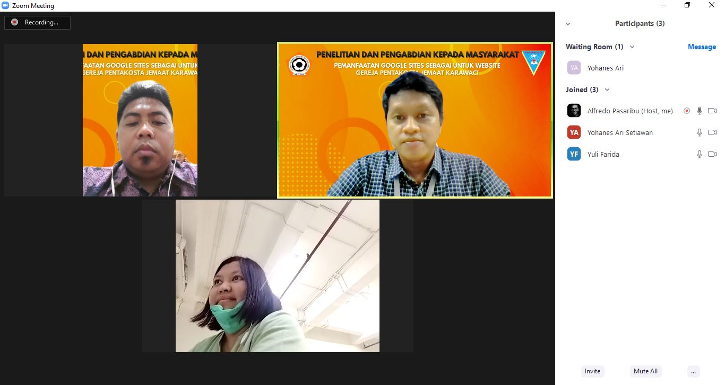

Gambar 2. Hasil Website

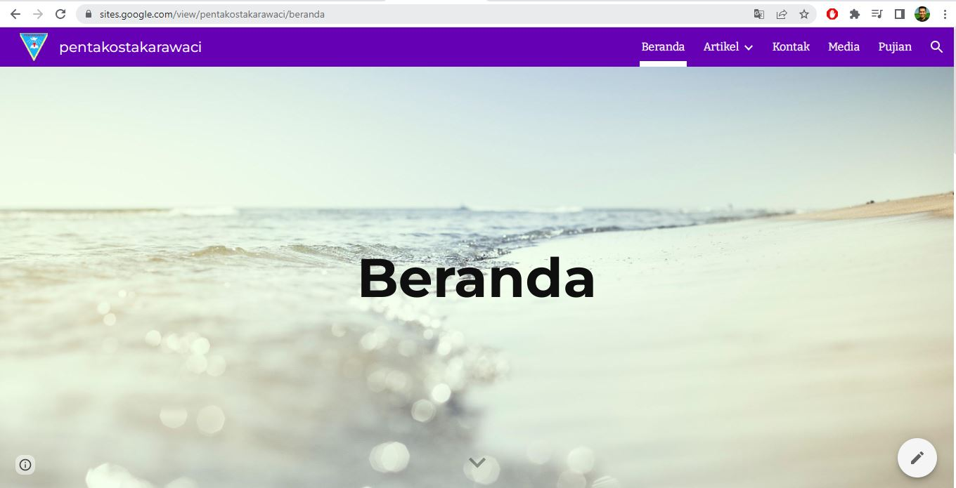

Untuk mengetahui tingkat keberhasilan kegiatan maka dilakukan evaluasi berupa kuesioner. Kuesioner terdiri dari dua kategori yaitu kuesioner kegiatan pengabdian masyarakat yang akan diisi peserta dan kuesioner tentang website yang dibangun dengan Google Sites yang akan diisi oleh jemaat. Kedua kuesioner ini sebagai bahan evaluasi kegiatan terkait dengan manfaat dan kepuasan jemaat terhadap website yang telah dibangun dengan Google Sites melalui kegiatan pengabdian masyarkat ini. Penilaian kuesioner menggunakan skala likert. Skala likert digunakan untuk mengukur sikap, pendapat, dan persepsi seseorang atau sekelompok orang tentang fenomena sosial (Sugiyono 2012:107). Kuesioner dalam pilihan ganda dimana setiap item soal disediakan 4 (empat) jawaban dengan skor masing-masing sebagai berikut:

Tabel 1. Skala Penilaian Jawaban Responden

No. | Jawaban | Skor | Presentasi Nilai | Keterangan
1 | A | 4 | 76% - 100% | Sangat Baik
2 | B | 3 | 51% - 75% | Baik
3 | C | 2 | 26% - 50% | Cukup Baik
4 | D | 1 | 0% - 25% | Tidak Baik

Gambar 3. Diagram Hasil Kuesioner Kegiatan PKM
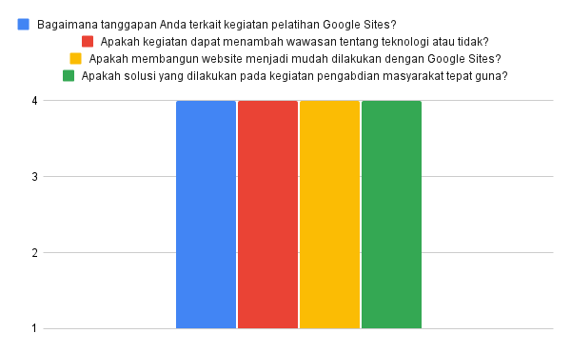

Gambar 2. Hasil Tingkat Kepuasan Terhadap Website

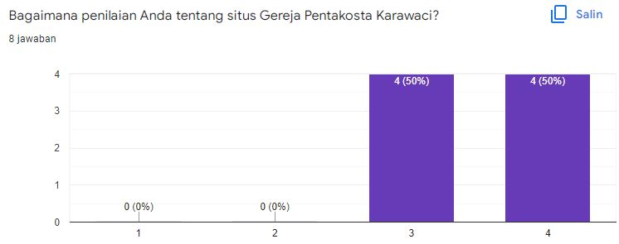

- KESIMPULAN
Kegiatan pelatihan pengabdian kepada masyarakat dilaksanakan secara daring yang terdiri dari dua sesi, yaitu sesi pertama adalah penyampaian materi dan sesi kedua adalah diskusi. Secara keseluruhan kegiatan, peserta mampu memahami dan mengikuti materi yang disampaikan. Peserta mengikuti kegiatan dengan antusias dan penuh fokus pada saat sesi materi mengenai pemanfaatan Google Sites untuk membuat website. Peserta juga aktif pada sesi kedua yaitu diskusi. Setelah pelaksanaan pelatihan kegiatan pengabdian kepada masyarakat secara daring ini dilakukan maka dilanjutkan dengan kegiatan mentoring kepada peserta yang bertugas sebagai bagian multimedia di Gereja Pentakosta Karawaci selama 1 bulan. Nilai rata-rata penilaian peserta terhadap kegiatan pengabdian masyarakat ini adalah tinggi. Hal ini menunjukkan bahwa peserta puas dan merasakan adanya manfaat dari kegiatan pengabdian masyarakat ini. Peserta memberikan saran dan harapan agar kegiatan pengabdian kepada masyarakat seperti ini dapat diadakan secara berkala untuk meningkatan produktivitas dan keterampilan pada bidang teknologi informasi.

- UCAPAN TERIMAKASIH
Terima kasih yang sebesar-besarnya kami sampaikan kepada seluruh Pengurus dan Pengerja di Gereja Pentakosta Karawaci yang sudah menjadi mitra dalam kegiatan ini. Kami juga berterima kasih kepada PPM STMIK Kuwera atas dukungan terlaksananya kegiatan ini dengan baik.

REFERENSI

Google Sites

Agus Suharto, dkk (2021). Pemanfaatan Multimedia Menggunakan Google Sites Bagi Guru-Guru SMP SMK Putra Satria Sebagai Media Pembelajaran Jarak Jauh. Jurnal Pengabdian Kepada Masyarakat STAI Darul Kamal NW Kembang Kerang Vol. 1, No. 2 Oktober 2021, Hal. 18 – 30

Ririn Ikana Desanti,dkk (2018). Kegiatan Pengabdian Kepada Masyarakat Pengembangan Dan Pelatihan Aplikasi Gereja Katolik Paroki St. Agustinus Karawaci. Prosiding PKM-CSR , Vol. 1 (2018)

Sugiyono. 2012. Metode Penelitian Pendidikan Pendekatan Kuantitatif, Kualitatif, dan R&D. Bandung: Alfabeta.

